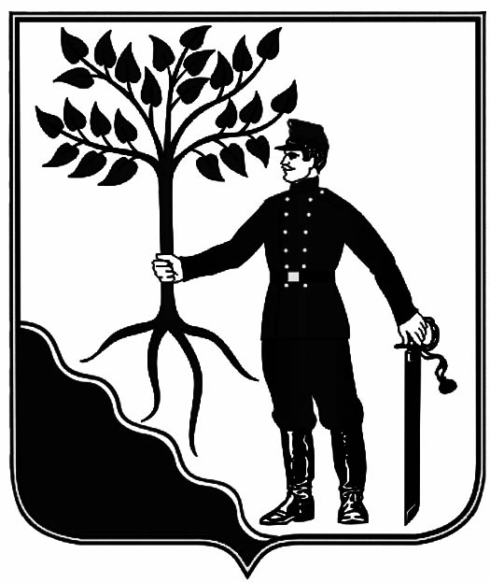
проект

АДМИНИСТРАЦИЯ НОВОКУБАНСКОГО ГОРОДСКОГО

ПОСЕЛЕНИЯ НОВОКУБАНСКОГО РАЙОНА

ПОСТАНОВЛЕНИЕ
от _____________ | №_________
г. Новокубанск

О предоставлении разрешения на условно разрешенный вид использования земельного участка, расположенного по адресу:
Краснодарский край, Новокубанский район, город Новокубанск, улица III Интернационала, 25

В соответствии со статьей 39 Градостроительного кодекса Российской Федерации, Федеральным законом Российской Федерации от 6 октября 2003 года № 131-ФЗ «Об общих принципах организации местного самоуправления в Российской Федерации», постановлением администрации Новокубанского городского поселения Новокубанского района от ХХ апреля 2023 года № ХХ «О назначении публичных слушаний по вопросу предоставления разрешения на условно - разрешенный вид использования земельного участка», рассмотрев заявление Самининой Алины Юрьевны, Винокуровой Татьяны Владимировны, о предоставлении разрешения на условно разрешенный вид использования земельного участка - «Деловое управление» [код 4.1], на основании рекомендации комиссии по землепользованию и застройке Новокубанского городского поселения Новокубанского района по результатам публичных слушаний по вопросу предоставления разрешения на условно разрешенный вид использования земельного участка (заключение комиссии от ХХ мая 2023 года № ХХ), руководствуясь Уставом Новокубанского городского поселения Новокубанского района, п о с т а н о в л я ю:
1. Предоставить разрешение на условно разрешенный вид использования земельного участка площадью 1424 квадратных метров, с кадастровым номером 23:21:0401011:521, расположенного по адресу: Краснодарский край, Новокубанский район, город Новокубанск, ул. III Интернационала, 25, в границах территориальной зоны «Ж-1. Зона застройки индивидуальными жилыми домами», имеющего вид разрешенного использования «Ремонт автомобилей», на условно разрешенный вид использования «Деловое управление» код 4.1
2. Самининой Алине Юрьевне, Винокуровой Татьяне Владимировне обратиться в Межмуниципальный отдел по городу Армавиру, Новокубанскому и Успенскому районам Управления Федеральной службы государственной регистрации, кадастра и картографии по Краснодарскому краю, для внесения соответствующих изменений.
3. Управлению имущественных и земельных отношений, архитектуры и градостроительства администрации Новокубанского городского поселения Новокубанского района (Никитенко) настоящее постановление:
1) опубликовать в информационном бюллетене «Вестник Новокубанского городского поселения Новокубанского района»;
2) разместить:
на официальном сайте Новокубанского городского поселения Новокубанского района в информационно-телекоммуникационной сети «Интернет» (www.ngpnr.ru);
в государственной информационной системе обеспечения градостроительной деятельности.
4. Контроль за исполнением настоящего постановления возложить на заместителя главы Новокубанского городского поселения Новокубанского района, начальника отдела муниципального контроля А.Е. Ворожко.
5. Постановление вступает в силу со дня его подписания.

Глава Новокубанского городского поселения
Новокубанского района П.В.Манаков

